НЕМЕЦКИЙ ЯЗЫК

**Дата:** 04.05.2023

**Класс:** 4-А,4-Б

**Тема:** Was machen die Kinder in den Stunden?

**Цель:** совершенствование речевой компетентности учащихся.

**Ход урока**

1. **Организационный этап:** приветствие учителя, проверка ДЗ
2. **Основной этап:**
3. Выполняем упражнение **6a)** на странице 34.
4. Учим новые слова на странице 38
5. **Домашнее задание:** проспрягать глаголы **hören** и **fragen.**

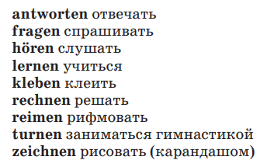

Работы присылать на почту: vlserbskiy210@gmail.com